**Родительское собрание 1 класс**

При встрече с учителем каждый из родителей получает облачко, но котором надо тут же, без раздумий написать чувство, которое он испытывает в данный момент, придя на собрание.

**Экскурсия по школе**

***Заходим в класс***

*Звучит песня «Мимо белого яблока луны…» (облака)*

Родители приклеивают свои облака на доску

Здравствуйте, дорогие родители. Давайте знакомиться, зовут меня _________________, я классный руководитель 1 «Б» класса

Начать наше собрание я бы хотела с таких слов

*"Семья и школа – это Земля и Небо. На земле, ребёнок делает свои первые шаги, а потом перед ним открываются необозримые просторы знаний, и курс в эту Галактику прокладывает школа….*

*Но это не значит, что он должен совсем оторваться от Земли”….*

Начало обучения в школе – важнейший этап в жизни ребёнка и родителей.

Обратите внимание на доску – с какими чувствами вы сегодня переступили школьный порог.? (небольшой анализ)

Каждого из вас волнует:

* От чего зависит успех обучения
* Что может помочь более полноценному развитию школьника?
* Какая роль принадлежит родителям в формировании учебной деятельности?

Именно о тернистом пути к звёздам сегодня пойдет речь на собрании.

Вспомните, как обычно, человек реагирует на что-то новое?? (Робко, сначала испытывает дискомфорт, через время начинает испытывать интерес, а потом втягивается в это новое занятие с головой, … )

Примерно, также входят в школьную жизнь ваши дети.

**Мы отправляемся в полёт на воздушном шаре.**

Он весьма разноцветен. Ведь всю палитру красок вобрала в себя школьная жизнь. Это и радости, и огорчения, и новые друзья, и новые учителя, и непривычные кабинеты, и строгая дисциплина, и новые знания, и звёзды в тетрадях и ощущение себя звездой.

Но чтобы наш воздушный шар взлетел, нам нужно избавиться от ненужного груза в корзине.

**Давайте попробуем разобраться, что нам пригодится, а что придётся выкинуть**

Режим дня Игрушки Нервозность родителей Старательность Одиночество

Пунктуальность Дружелюбие Игры во дворе Учёба с утра до вечера

Выдержка

С приходом в школу изменяется вся жизнь ребенка, он сталкивается с совершенно новыми условиями, с новыми требованиями.

Представьте, что в одной обстановке 31 ребенку даются одинаковые задания, результат которых потом и оценивается. Это для ребёнка стресс.

Одно из кардинальных отличий школы от детского сада – система оценивания ребенка. Дети привыкли, что их хвалят в детском саду уже за то, что они «старались».

В школе оценивается не процесс, а результат. В связи с обновлением содержания образования, меняется и привычная нам система оценивания. Многие первоклашки с трудом привыкают к этому, особенно дети с завышенной самооценкой.

На этой почве может проявиться конфликтное поведение, вплоть до неврологических реакций

ХЛОПОК (1 эксперимент)

Покажите мне ладошку. А теперь попробуйте сделать одной ладошкой хлопоки. Ну как? Либо не выходит, либо тяжело и рука быстро устает. Согласны? Ваши предложения… Нужна вторая ладошка. Я предлагаю вам альянс. Я готова дать вам вторую ладошку. Одна ладонь – вы, другая – я. Давайте попробуем (делаем по очереди хлопки: учитель-родитель). Заметила, что при этом процессе все вы улыбались. Это же здорово! Я желаю вам всегда улыбаться, когда мы вместе с вами будем «делать хлопок» в жизни. Хлопок – это результат действия двух ладоней.

Помните , каким бы профессиональным не был бы ваш учитель,

пусть он будет даже мастером … никогда без Вашей помощи

ему не сделать того, что можно сделать вместе.

И запомните самое главное. Ваши дети – это теперь и мои дети. Но МОИ они только четыре года, а ВАШИ до конца ваших дней. Свою достойную старость вы готовите сегодня, и я готова Вам в этом помочь... Давайте вместе заботиться, помогать, слышать и слушать друг друга, и у нас всё получится.

Наш полёт на воздушном шаре проходит под флагом государства, на котором изображено солнце и парящий в его лучах орёл – могучая, свободная и независимая птица.

А наши с вами дети – это всего лишь маленькие птенчики, которые только встают на крыло.

У каждого из вас на столе цветной лист бумаги, из которого каждому придётся самостоятельно сделать птицу, используя все подручные средства под рукой и схему на доске

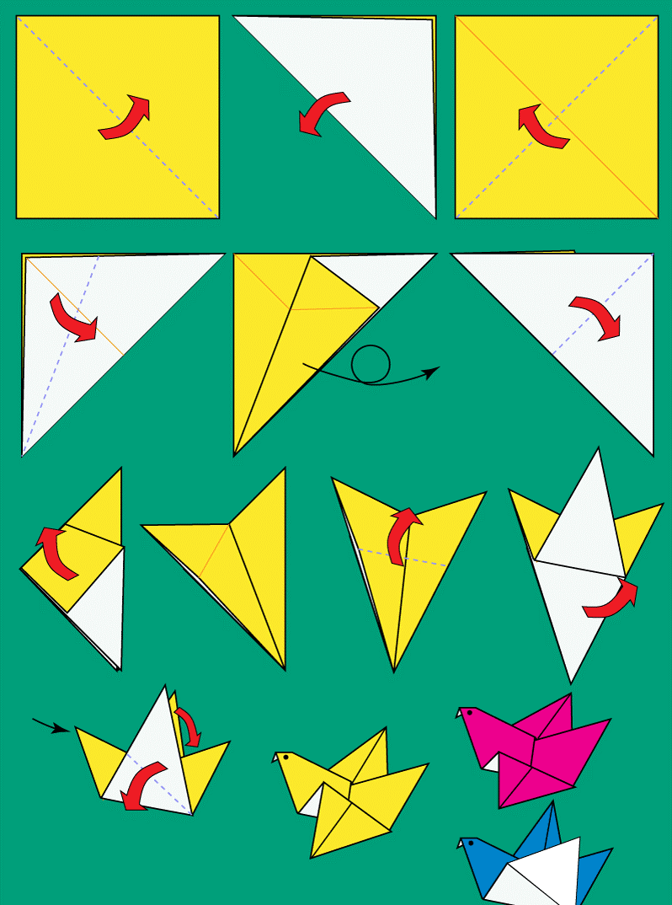

Можете приклеить глазки своему птенчику. Оглянитесь.

- Можете ли вы показать хотя бы 2 одинаковых птенца?

- Почему?

Напишите на своем птенце те слова, которые бы могли сопровождать вашего ребёнка в течение 4 лет в начальной школе. Особенно в первые дни. Ведь говорят, что первый день ребёнка в школе более значим, чем выпускной.

Мы – взрослые люди ПРИ ОДИНАКОВЫХ УСЛОВИЯХ делаем всё по разному.

Помните, никогда не сравнивайте своего ребёнка с другим!

Нет кого-то или чего-то лучше или хуже. Есть ДРУГОЕ

Мы будем сравнивать, но только это будут результат одного и того же ребёнка вчера, сегодня, завтра. Это называется МОНИТОРИНГ!

Это мы будем делать для того, чтобы расти каждую секунду. Причём не только в учёбе, но и в поступках.

Любой рост, любое значимое для него достижение заслуживает похвалы.

Как вы хвалите своего ребёнка? Напишите на смайлике слова, которые вы используете для этого.

Переверните белый лист. Отметьте галочкой те слова, которые есть у вас.

Посмотрите, какое огромное количество слов ещё осталось не использовано. И как приятно было бы вашим детям слышать в свой адрес не только «молодец» или «супер», но и «я тобой горожусь», «лучше, чем все, кого я знаю», «именно этого я и ждала» - как показатель не только оценки того или иного достижения, но и показывающий отношение родителей к нему.

Кроме родителей в жизни ребёнка появляется ещё более авторитетный человек – УЧИТЕЛЬ.

Вы не раз услышите: «Н. В так сказала…», «ты не знаешь, нам по-другому говорили…», «учитель лучше знает…».

Это не значит, что дети «понизили вас в должности», или поменяли приоритеты. Это значит, что они стараются выполнять требования школы, которые, по их мнению, вы можете не знать – вы же не ходите в школу.

Чтобы сотрудничество с учителем было плодотворным, помните:

1. Никогда не критикуйте учителя в разговоре с другими в присутствии своего ребёнка.
2. Не обсуждайте с ребёнком то, что Вам не нравится в учителе, говорите о его хороших качествах.
3. Помните, что любая оценка учителя (словесная или в баллах) объективная, которая оценивает результат того или иного вида деятельности. Но в то же время представьте, что вы директор фирмы. У двух сотрудников – асов в своем деле - одинаковая зарплата, одинаковые рабочие места. НО один рабочий приходит регулярно, имеет положительные отзывы от клиентов, старательный… а второй небрежный, опаздывает, может нагрубить клиентам… К кому из них у вас будет больше симпатии?
4. Помните, что учитель не работает 24/7. Даже проводив детей домой, он проверяет тетради, прописывает образцы, готовится к следующему дню. Кроме этого, у всех учителей есть семья. Он не может отвечать родителям на сообщения о том, какие достижения у вашего ребёнка, что нужно принести, что не получается….
5. При возникновении каких – либо конфликтных ситуаций первым делом обращаемся к учителю

Какие же советы дают психологи, чтобы пребывание в школе сделать более комфортным?

* каждый день говорите с ребёнком. Слушать должны вы, а не он. Помните, что неговорящий ребёнок не понимает чужую речь. Нельзя подготовить гармониста, заставляя его только смотреть и слушать, он должен сам заиграть. То же самое происходит и с речью. Ежедневно провоцируйте ребёнка говорить: «Что было днём? Что ты делал?» Дайте ему возможность поговорить. Ребёнок должен привыкнуть слушать себя говорящим; сохранять спокойствие, когда взрослые смотрят и слушают его. Это нужно сделать для того, чтобы у детей не развивалась речевая застенчивость.

Но следите за формулировками вопросов. Старайтесь, чтоб ваш сын или дочь больше говорил о положительном и интересном в отношениях с одноклассниками. Спрашивайте: «Что сегодня было самое интересное?, Чем вы занимались на уроке чтения?, Что веселого было на уроке физкультуры?, В какие игры вы играли?, Чем вас кормили сегодня в столовой?, С кем ты подружился в классе?» вместо вопросов: «Кто у вас в классе больше всех хулиганит?, У кого самые плохие оценки?» Этим самым вы провоцируете детей на ябедничество. Нужно дать детям понять, что вас интересуют не столько конфликты ребят сами по себе, сколько его собственное отношение к этому.

* Поступление в школу меняет жизнь ребёнка, но не должно лишать её многообразия, радости игры. У первоклассника должно быть время для игровых занятий. Для этого надо соблюдать режим дня. Главное, не ломать биологические часы ребёнка. Родители легко смогут определить – «Жаворонок» или «сова» их ребёнок

«Жаворонки» вскакивают около 7 часов утра, они бодры в первой половине дня, а к вечеру валятся с ног. Пик их активности с 9.00 до 10.00 и с 16.00 до 17.00.

Совы просыпаются поздно, нок вечеру становятся более активными. Их пики активности с 11.00 до 12.00 и с 18.00 до 19.00

* Ребёнок не должен панически бояться ошибиться. Невозможно учиться, не ошибаясь. Помните: для ребёнка что-то не знать и что-то не уметь – нормальное положение вещей. На то он и ребёнок.
* Не сравнивайте ребёнка с другими, хвалите его за успехи.

Не сравнивайте мальчиков и девочек – они разные по биологическому возрасту – девочки обычно старше

Успехи сравнивайте с предыддущими неудачами, а не с отметками в тетради

Одолевать трудности нужно, начиная с одной, а не бороться со всеми одновременно

ПРОЩАНИЕ

Живите во имя своего ребенка, проявляйте к нему максимум внимания, переживайте за каждую неудачу малыша и радуйтесь даже самым маленьким его успехам. Будьте ему другом, тогда малыш доверит вам самое сокровенное.

Учитесь вместе с ребенком, объединяйтесь с ним против трудностей, станьте союзником, а не противником или сторонним наблюдателем школьной жизни первоклассника.

*Верьте в ребенка, верьте в учителя.*

II часть организационные вопросы

Режим дня

Игрушки

Нервозность родителей

Старательность

Одиночество

Пунктуальность

Дружелюбие

Игры во дворе

Учёба с утра до вечера

Выдержка

Семейные выезды